ミールシールド

要求仕様書

Ver. 1.4

2024年　7月　16日

　　01　班

代表者 岡田 龍樹

連絡先(e-mail) al22032@shibaura-it.ac.jp

# 本仕様書の位置づけと範囲

本仕様書は，「ミールシールド」の要求仕様を記述したものであり，本システムのソフトウェア外部設計に必要な情報の提供をするものである．

# システムの目的

2.1システム開発の目的

本システムは, アレルギー症状を持つ人はレシピ数が限られた完全にアレルギー品目が除外されたレシピのサイト, もしくはアレルギー品目の除外が不十分なレシピのサイトでしかレシピ検索ができない課題があり, それらを解決するためにアレルギー品目の除外が不十分なレシピのサイトからアレルギー品目をできるだけ除外した状態で多様なレシピを提供する

ことを目的とする。

2.2 使用対象者と用途

　本システムは以下のユーザが，以下の用途で利用することを想定する．

* アレルギー罹患者：　検索したいレシピ, 除外したいアレルギー品目を入力する．検索結果を確認する.

# 機能要求事項

3.1 ユースケース図

本システムは, 図1に示すユースケースをもつ．



図1 ミールシールドのユースケース図

3.2 ユースケース記述と画面イメージ

（１）除外したいアレルギー品目の選択とレシピの検索をする

|  |  |
| --- | --- |
| **Use case名** | 除外したいアレルギー品目の選択とレシピの検索をする |
| **概要** | アレルギー罹患者が除外したいアレルギー品目を選択してレシピを検索する |
| **アクタ** | アレルギー罹患者，ミールシールドシステム |
| **事前条件** | アレルギー罹患者に除外可能なアレルギー品目の候補とレシピ入力欄が表示されている． |
| **基本フロー** | 1. アレルギー罹患者は，除外したいアレルギー品目を選択する． |
| 2. アレルギー罹患者が, 調べたいレシピを入力する． |
| 3. アレルギー罹患者は，検索ボタンを押す． |
| **代替フロー** | １でアレルギー罹患者がすでに選択されている，除外したいアレルギー品目を再選択すると, 除外したいアレルギー品目の選択が解除される． |
| **例外フロー** | レシピの入力がなく検索ボタンを押した場合は, エラーメッセージを出力する． |
| **事後条件** | アレルギー罹患者の除外したいアレルギー品目と, レシピが保持される． |



図2 アレルギーの選択とレシピの検索をする画面のイメージ

（２）レシピの検索結果を表示する

|  |  |
| --- | --- |
| **Use case名** | レシピの検索結果を表示する |
| **概要** | アレルギー罹患者が入力したレシピから検索, アレルギー品目の除外を行い, レシピを表示する |
| **アクタ** | アレルギー罹患者，ミールシールドシステム |
| **事前条件** | アレルギー罹患者は検索したレシピ, 除外したいアレルギー品目が入力済みであり，検索結果が表示されている． |
| **基本フロー** | 1. システムは, アレルギー罹患者の検索したいレシピから検索する. |
| 2. システムは，検索結果からアレルギー品目を含むレシピを除外する． |
| 3. システムは, ２で除外して残ったレシピにアレルギー品目が含まれる可能性があるため、アレルギー品目を含んでいない可能性が高い順に並び替えをする． |
| 4. システムは，最終的なレシピを画像のURL, レシピの情報をアレルギー罹患者に表示する． |
| 5. アレルギー罹患者は，気になるレシピにアクセスする． |
| **代替フロー** | 1,2でレシピが存在しないときは，画面に「検索結果が見つかりませんでした」と表示する． |
| **例外フロー** | 1でアクセスに失敗した場合リトライを実行する． |
| **事後条件** | アレルギー罹患者が，気になるレシピにアクセスした場合に詳細を表示するユースケースへ移動する． |



図３ レシピの検索結果を表示する画面のイメージ

（3）選択したレシピの詳細を表示する

|  |  |
| --- | --- |
| **Use case名** | 選択したレシピの詳細を表示する |
| **概要** | アレルギー罹患者が検索結果画面から選択したレシピの詳細を表示する |
| **アクタ** | アレルギー罹患者, ミールシールドシステム, クックパッド |
| **事前条件** | 検索結果画面からレシピを選択している |
| **基本フロー** | 1. アレルギー罹患者は, 任意のレシピを選択する |
| 2. システムは, 選択されたレシピの詳細画面を表示する |
| 3. アレルギー罹患者は, 表示されたクックパッドのURLを押す |
| 4. システムは, 対応するクックパッドのページに移動する |
| **代替フロー** | 3でアレルギー罹患者が戻るボタンを押した場合, 検索結果画面に戻る |
| **例外フロー** | 1-4でアレルギー罹患者がこのページを閉じてしまった場合, システムはこれまでのセッションをリセットする |
| **事後条件** | クックパッドでのレシピを表示する |

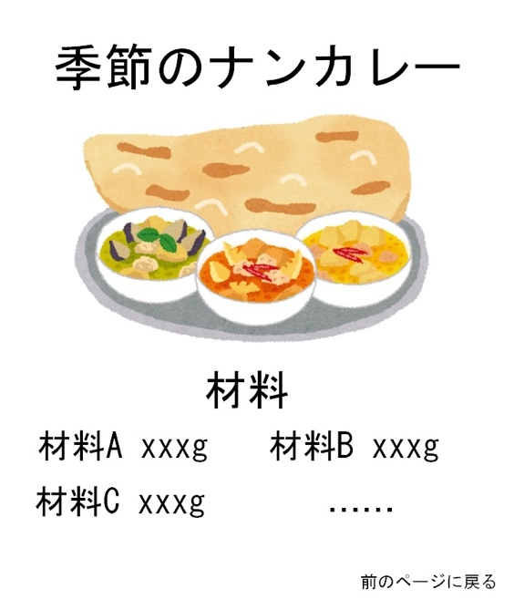

図４ 選択したレシピの詳細を表示する画面のイメージ

# 品質要求事項

4.1 性能

・アレルギー罹患者からの検索の実行結果が30秒以内に応答を返すこと．ただし，ネットワークのダウンロード速度が1Gbps以上であることを前提とする．

4.2 使用性

・初心者がマニュアルを見ないでも利用できる．

・検索実行前に入力品目の再確認をしてもらう.

4.3 セキュリティ

特になし

# 外部インタフェース要求事項

・本システムは，クックパッドでのレシピ検索を行うためサーバーに負荷を掛けない．

# 設計制約事項

・docker composeのversion v2以降を用いる, Python 3.7以降を用いる．

# 動作環境

・本システムは, OSを問わず,dockerコンテナの使用可能環境のブラウザ上で起動する

改訂履歴

|  |  |  |
| --- | --- | --- |
| バージョン | 改訂日 | 改訂内容 |
| 1.0 | 2024.5.7 | 初版発行 |
| 1.1 | 2024.5.7 | TAさんのレビュー結果を踏まえ文言を統一 |
| 1.2 | 2024.5.14 | ユーザの表記をアレルギー罹患者へ変更 |
| 1.3 | 2024.7.4 | TDBを確定 |
| 1.4 | 2024.7.16 | ユースケースおよび品質要求事項を一部変更 |